新 书 推 荐

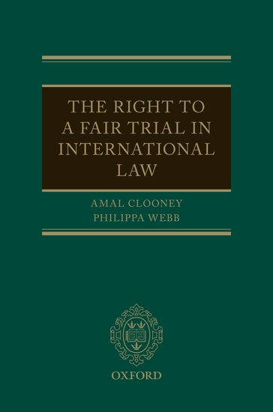
中文书名：《国际法中公平审判的权利》
英文书名：Right to a Fair Trial in International Law
作 者：Amal Clooney and Philippa Webb
出 版 社：Oxford University Press
代理公司：ANA/Connie
出版时间：2021年2月
代理地区：中国大陆、台湾
页 数：1,056页
审读资料：电子稿
类 型：法律

内容简介：

- 全面、系统地概述与公平审判权利有关的国际判例
- 根据各种来源，包括国际和区域条约、国际法院和法庭的判例法以及国际人权机构的决定，提炼国际标准
- 考虑在涉及这一基本权利的审判中出现的实际情况

《国际法中公平审判的权利》汇集了定义在刑事(而不是民事、行政或其他)诉讼中获得公平审判的权利的各种国际法渊源。这本书全面解释了在国际法下，获得公平审判的权利在实践中意味着什么，并侧重于从业人员和法官在法庭上可能面临的事实情况。

全书共有14章，每一章都考察了《公民权利和政治权利国际公约》第14条所界定的获得公正审判权利的一个组成部分，并审查了区域人权法院、国际刑事法院以及联合国人权机构的判例法。本书强调了国际法理学在这一领域的共识和分歧，为处理违反最基本人权之一的行为的从业者和学者提供了宝贵的资源。

作者简介：

阿迈勒·克鲁尼(Amal Clooney)是一名专门研究国际法和人权的律师。她在包括国际刑事法院、国际法院和欧洲人权法院在内的法院代表客户，专门处理涉及政治犯和大规模暴行受害者的案件。她被任命为英国司法部长专门的国际公法顾问小组成员，该小组是英国预防冲突地区性暴力的专家小组，并担任媒体自由问题高级别法律专家小组副主席。她还曾担任科菲·安南(Kofi Annan)担任联合国叙利亚问题特使时的高级顾问，并担任联合国反恐和人权特别报告员领导的武装无人机使用调查的顾问。她是哥伦比亚大学法学院的客座教授，也是克鲁尼正义基金会的联合创始人。

菲利帕·韦伯（Philippa Webb），伦敦国王学院潘迪逊法学院国际公法教授，埃塞克斯大学律师。她是国际法专家，在国际法院、欧洲人权法院和英国最高法院等国际和国内法院的案件中为政府、个人和公司提供咨询。她被任命为英国司法部长的国际公法专家顾问小组成员。韦布教授曾任职于美国法律研究所(American Law Institute)“重述第四，美国外交关系法”(Restatement Fourth, Foreign Relations Law of United States)项目的国际顾问小组，以及欧洲国际法协会(European Society of International Law)的理事会。她是《国际刑事司法杂志》和《莱顿国际法杂志》的编委会成员。

媒体评价：

“这本书让人们更容易理解有关获得公平审判权利的法律。而且不仅对代表那些权利可能被侵犯的人的法律专业人士，对潜在的受害者也是如此。本书所采用的引人入胜的叙事风格有助于它成功地达到这一目标……毋庸置疑：这是一本绝对的野兽般的书。这是一种极有价值的资源，它把树木围起来，让读者看到(并理解)这些丛林法则。”
——卓尔-查普曼（Zoë Chapman），红狮律师事务所的大律师，《法律协会公报》

“这是一本非常容易理解的书。它是一本可供从业人员使用的工作用书，但它的写作方式也让人感到阅读的乐趣。”
——海伦娜·肯尼迪男爵夫人（Helena Kennedy QC），国际律师协会人权研究所所长

“我希望我在前南问题国际法庭起诉的时候就有这本书。” ——乔安娜·科纳法官

“对于该领域的每个人：法官、学者、学生、公务员、非政府组织和全世界的人来说，这是一本必读的书。一个独立和公正的法庭这一根本和基本要求正在成为一些国家的严重关切，因此这本书是一个宝贵的资源。”
——欧洲人权法院前副院长弗朗索瓦·图尔肯斯（Françoise Tulkens）法官

“我认为这本书的真正天才之处在于，它打破了人权法、国内刑事程序、国际刑法甚至国际人道主义法之间的孤岛。这些领域的学者和从业人员往往是在声学上孤立地工作，但这本书将关键的原则和先例集中在一起，这将使这些系统之间更好地相互促进，并真正有助于发展一个致力于公平审判保护的整体法律库.....这是目前关于公平审判权的权威性著作。”
——斯坦福大学的贝丝·范·沙阿克（Beth van Schaack）教授

本书目录：

简介
1 - 由依法设立的合格的、独立的和公正的法庭审理的权利
2 - 接受公开审判的权利
3 - 被推定为无罪的权利
4 - 准备辩护的权利
5 - 聘请律师的权利
6 - 受审时间不被无故拖延的权利
7 - 出庭的权利
8 - 盘问证人的权利
9 - 获得翻译的权利
10 - 沉默的权利
11 - 上诉的权利
12 - 平等的权利
13 - 不受双重威胁的权利
14 - 补救措施

谢谢您的阅读！
请将回馈信息发至：萧涵糠(Connie Xiao)
安德鲁﹒纳伯格联合国际有限公司北京代表处
北京市海淀区中关村大街甲59号中国人民大学文化大厦1705室, 邮编：100872
电话：010-82449325
传真：010-82504200
Email: Connie@nurnberg.com.cn
网址：www.nurnberg.com.cn
微博：http://weibo.com/nurnberg
豆瓣小站：http://site.douban.com/110577/
微信订阅号：ANABJ2002


